04.05.2020 r. – poniedziałek
Temat tygodnia: Moja miejscowość, mój region.
Temat dnia: Moja okolica mnie zachwyca!

- Słuchanie opowiadania A. Widzowskiej Łazienki.

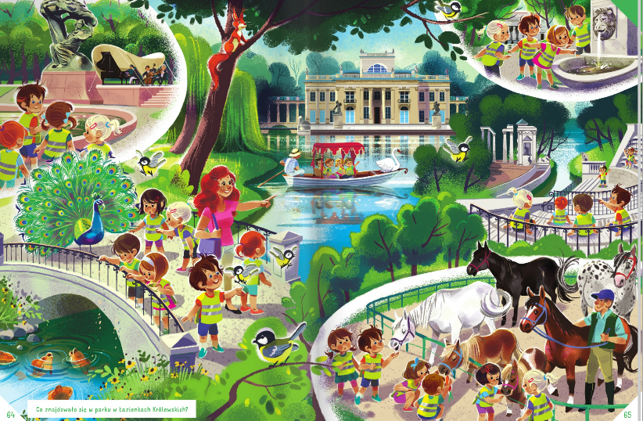

Olek bardzo lubi chodzić do przedszkola. Najbardziej cieszy go zabawa w ogródku oraz wycieczki. Jednak, kiedy pani wspomniała, że planuje wyjście do Łazienek, Olek posmutniał.
– Do łazienek? Mnie się wcale nie chce siusiu...
– Łazienki Królewskie to znany warszawski park położony wokół pięknego pałacu – wyjaśniła pani.
– A ja już tam byłem... – jęknął Maciuś.
Pogoda była słoneczna, a park okazał się pełen niespodzianek. Dzieci odwiedziły Amfiteatr, gdzie w dawnych czasach odbywały się przedstawienia dla króla Stanisława Augusta Poniatowskiego. Pani powiedziała, że wciąż można tu podziwiać sztuki teatralne i koncerty.
– Ten król miał na imię tak jak ja – ucieszył się Staś. – Ciekawe, czy lubił frytki...
– Wtedy nie znano frytek – wyjaśniła pani.
W południowej części Łazienek znajdowała się wielka misa, a nad nią rzeźba lwa wypluwającego wodę.
– Zobaczcie, jakie źródełko! – pisnęła Zosia. – Możemy umyć ręce?
– Oczywiście.
– A ten lew gryzie?
– Nie, to tylko fontanna w kształcie lwiej głowy – uspokoiła ją pani.
– Ja już tu byłem – jęknął po raz drugi, Maciuś.
– Ale marudzisz – zdenerwował się Olek.
W stawie pływały ogromne pomarańczowe karpie. Podczas, gdy pani pokazywała dzieciom sikorki, Zuzia z Kubą postanowili nakarmić karpie resztkami bułki, którą Zuzia zabrała na wycieczkę. Gdy tylko pani to zauważyła, powiedziała dzieciom, że w każdym parku obowiązuje regulamin. W Łazienkach Królewskich zgodnie z regulaminem nie wolno karmić zwierząt i rozsypywać im pokarmu. Nie wolno także dotykać zwierząt w szczególności wiewiórek i pawi.
– Ja już tu byłem – znów odezwał się Maciuś.
Nawet wiewiórki nie wywołały uśmiechu na jego buzi. Jednak przy wyjściu z parku, Maciuś zaskoczył wszystkich.
– Tutaj nie byłem! Co to za pan pod żelaznym drzewem? – zapytał, wyraźnie ożywiony.
– To jest pomnik Fryderyka Chopina, polskiego kompozytora i pianisty. A drzewo, pod którym siedzi, to wierzba, symbol Polski.
Maciuś po raz pierwszy uśmiechnął się od ucha do ucha i powiedział:
– Też bym chciał taki pomnik w mojej łazience...
Kolejnym punktem wycieczki była stadnina koni znajdująca się nieopodal Warszawy.
– Konie! – zawołał nagle rozradowany Olek.
Rzeczywiście, za ogrodzeniem spokojnie pasły się konie: brązowe, czarne, nakrapiane i nawet jeden biały. Dzieci mogły je pogłaskać po mięciutkich chrapkach. Były tam nawet dwa kucyki z warkoczykami zaplecionymi na grzywach.
– Może zamiast psa rodzice zgodzą się na konia? – pomyślał Olek. – Tylko gdzie on by mieszkał? Muszę to jeszcze przemyśleć.

- Rozmowa kierowana na podstawie opowiadania i ilustracji w książce.
− Dokąd dzieci wybrały się na wycieczkę?
− Co znajdowało się w parku w Łazienkach Królewskich?
− Jaki kształt miała fontanna, którą zobaczyły dzieci w parku?
− Jakie zwierzęta dzieci wydziały w parku?
− Jak się nazywa słynny polski muzyk, którego pomnik znajduje się w warszawskich Łazienkach?
− Gdzie dzieci udały się po zwiedzeniu Łazienek?

- Słuchanie utworu F. Chopina Mazurek As-dur.

https://www.youtube.com/watch?v=oLUoju3Dse8
Proszę dzieci, aby wygodnie położyły się na dywanie, zamknęły oczy i wysłuchały utworu F. Chopina, a następnie opowiedziały, z czym kojarzy im się ten utwór.

- Proszę wykonać karty pracy, cz. 2, nr 38 i 39
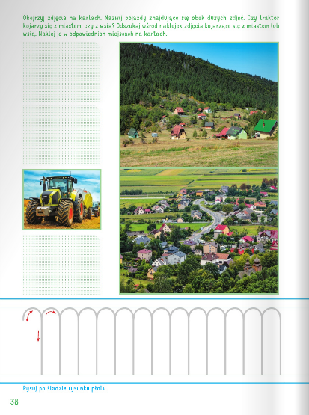
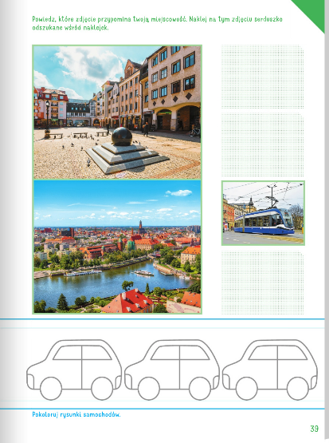

- Praca plastyczna Moja miejscowość.
Dzieci wycinają lub wydzierają z papieru i gazet domy, bloki, szkołę, przedszkole, postacie ludzi, samochody, przyklejają folię alumi-niową/bibułę jako ulice. Pastelami lub kredkami dorysowują charakterystyczne obiekty znajdujące się w najbliższej okolicy.

- Dzień strażaka – 04.05

Pożar, powódź, nawet dziura w dachu.
Ten jegomość nie zna strachu.
Gdy więc dopada ludzi klęska jakaś,
wzywają na pomoc pana... (strażaka)

